机器人超级轨迹赛主题与规则

**1 赛事简介**

通过前期的生产生活必要设施的建设，新家园已经初具规模，为进一步提高生产生活水平，人类组建了星际联盟共同守护新家园，并将驾驶全新飞船突破黑障屏蔽，穿越未知的时空通道，探索更广阔的宇宙空间。

本次比赛要求青少年学生在比赛现场使用自行制作机器人编写程序，并进行调试和比赛任务。本赛项主题为“星际穿越”。星际间穿越飞行的过程将以巡线竞速的形式呈现，在普及科学知识的同时，锻炼和提高参与者的思维能力、反应能力、动手协调能力和团队精神。

**2 组队方式**

比赛设有小学、初中、高中四个组别，每支队伍由1名选手和1名指导老师组成，选手为截止到2024年6月在校学生。

**3 比赛场地**

**3.1 比赛场地**

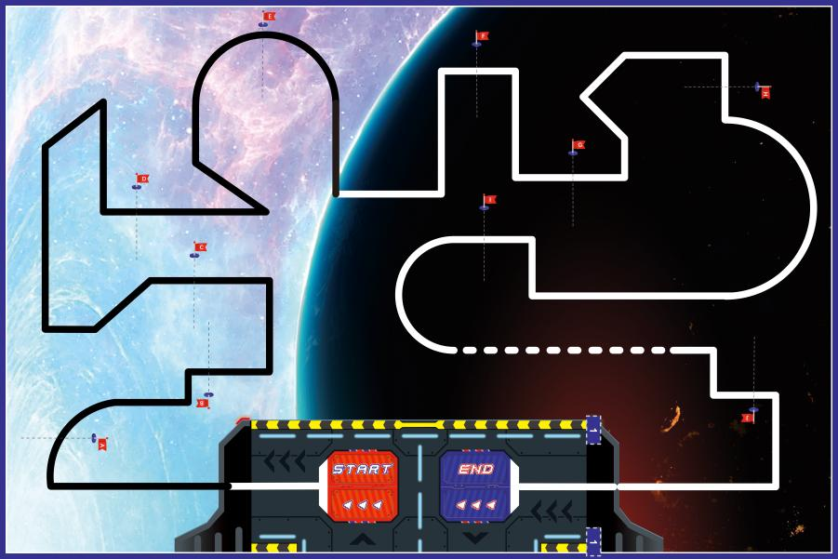

**图示：比赛场地样式**

**3.2 赛场规格**

3.2.1 机器人比赛场地具体样式以现场公布为准，其中最大场地尺寸为长3000mm、宽2000mm。

3.2.2场地中不规则分布有一条飞行航道，主要由一条宽25mm(±1mm)的轨迹线组成（轨迹线有白色及黑色两类），飞行航道是引导机器人移动方向的线路。

3.2.3 在比赛场地分别设置有一个长250mm×宽250mm的启动区及终点区，是机器人启动和到达的区域，比赛开始后机器人由启动区出发沿飞行航道行驶，最终到达终点区。

**3.3 赛场环境**

3.3.1比赛现场提供当地市电标准接口。如果参赛队需要任何电压或者频率的转换器，请自行准备。距离参赛队最近的电源接口可能与参赛队的指定调试桌有一定距离，请自备足够长的电源延长线，同时在现场使用延长线时请注意固定和安全。

3.3.2比赛现场为日常照明。大赛组委会不保证现场光照绝对不变。现场可能有随时间而变的阳光，可能会有照相机或摄像机的闪光灯、补光灯或其它赛事未知光线的影响。

3.3.3地图铺在赛台底板上，组委会尽力保证场地的平整度，但不排除场地有褶皱或不大于5mm的高差。赛台放在地面，也有可能架高。

**4 机器人**

**4.1 搭建器材要求**

活动要求选手自行设计和构建机器人完成相应任务，但比赛无需现场搭建。机器人仅限使用有塑胶外壳的电子件、塑胶类拼插积木，不可使用3D打印件，比赛全程机器人不得损坏比赛场地和任务模型。

选手自备的器材中，除电机、电池盒、传感器、遥控器、摄像头之外，所有零件不得以螺丝、焊接的方式组成部件，不允许使用胶水、双面胶等辅助材料。报名参赛者，视为默认组委会拥有本规则的最终解释权。

**4.2 机器人设计要求**

|  |  |
| --- | --- |
| **项目** | **要求** |
| 数量 | 每支队伍1台机器人。 |
| 规格 | 机器人在启动区内的最大尺寸为25cm×25cm×25cm（长×宽×高）。离开启动区后，机器人的机构可以伸展。 |
| 控制器 | 每台机器人只允许使用一个控制器，控制器输入输出端口（含电机控制端口）不得超过12个。 |
| 传感器 | 机器人允许使用的传感器类型不限。 |
| 电机 | 电机（含舵机）总数量不得多于6个，且单个电机只能驱动单个着地的轮子。电机输出转速不得高于330转/分钟。不得对电机进行改装。（组委会有权通过拆机、测速等查验参赛队的电机规格，若不合格则取消比赛资格） |
| 驱动轮 | 机器人用于着地的轮子（含胎皮）直径不得大于70mm。 |
| 结构 | 机器人必须使用设计尺寸基于标准的10毫米塑料积木件搭建，不得使用3D打印件及螺丝、螺钉、铆钉、胶水、胶带等辅助连接材料。 |
| 电池 | 小学组、初中组、高中组的机器人输入额定电压不得超过9 V。机器人不可有升压电路。 |
| 检录 | 选手第一轮进场前，机器人可整机入场，但需通过全面检查，以确保符合相关规定。选手应对不符合规定的地方进行修整改进，方可参加比赛。 |

**5.任务说明**

场地上分布有不规则的轨迹线，机器人需从启动区沿指定方向出发，在不脱离飞行航道的前提下向前移动，以最快速度前往各任务区域完成指定任务，并最后到达终点。任务模型参考任务说明示意图，实际比赛任务模型的搭建可能有所出入，例如实际使用的梁、销等结构颜色不同，或尺寸、高度稍有不同。参赛选手应具备根据实际情况调整的能力。

**5.1 机器人任务**

基本任务：顺利启航、飞行航道、突破黑障、穿越时空通道、安全返航。

随机任务：启动虫洞观测、转换时空能量。

基本任务的任务区域根据任务细则要求设置于场地中对应的任务区域，所有组别均需完成。小学组不设置随机任务，初中组从中随机抽取1个，高中组需完成全部2个随机任务。

**5.1.1 顺利启航**

5.1.1.1 机器人离开启动区。

5.1.1.2 在开始阶段机器人垂直投影完全脱离启动区（每轮比赛任务只记录一次），记50分。

**5.1.2 飞行航道**

5.1.2.1 在整个场地的飞行航道上，有若干条垂直于飞行航道的分割线，将整个飞行航道分割成多个航道区域，在分割线的旁边以“A、B、C”等英文字母顺序标记。

5.1.2.2 任务全程机器人必须沿着飞行航道的方向向前移动，除以完成任务为目的可以短暂脱离当前的飞行航道和倒车外（完成后必须返回脱线的位置继续行驶），机器人的两个驱动轮需全程位于飞行航道轨迹线的两侧或刚好压住飞行航道轨迹线。

5.1.2.3 机器人的任意一个驱动轮接触到一条飞行航道的分割线，记5分，满分50分。

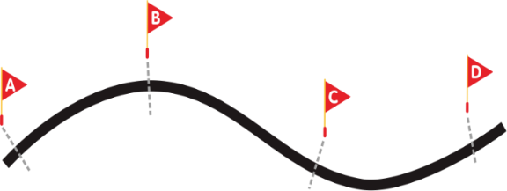

**图示：飞行航道分割线**

**5.1.3 突破黑障**

5.1.3.1部分飞行航道设置有黑障模型，其中小学组固定设置于终点区，初中组及高中组则随机设置于轨迹线的某一处。

5.1.3.2黑障模型由一个长300mm宽300m高20mm的平台及两个斜坡组成。在编程调试开始前，初中组及高中组由裁判随机抽取飞行航道分割线的字母标记，确定后将黑障模型直接覆盖对应分割线处的飞行航道。

5.1.3.3小学组的黑障模型固定设置于终点区，该组别的机器人需要沿飞行航道的方向移动，在不脱离航道的情况下登上黑障模型。

5.1.3.4小学组的机器人登上黑障模型的全程，两侧驱动轮均与黑障模型的斜坡和平台顶面保持接触，并不与场地图接触，记50分。

5.1.3.5初中组及高中组的机器人需沿飞行航道的方向移动，并在不脱离航道的情况下翻越黑障模型，到达连接的飞行航道继续前进。

5.1.3.6初中组及高中组的机器人翻越黑障模型全程，两侧驱动轮均与黑障模型的斜坡和平台顶面保持接触，且能正常进行后续飞行航道行驶，记50分。

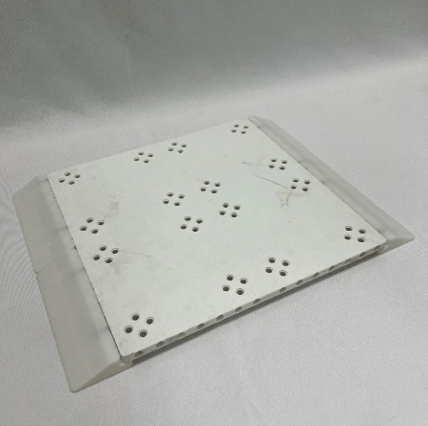

**斜坡**

**平台**

**斜坡**

**图示：黑障模型**

**5.1.4 启动虫洞观测**

5.1.4.1 任务模型由观测塔、预定位、操作杆和棘轮结构组成。

5.1.4.2 机器人需要往复压下操作杆，使棘轮机构带动观测塔向上抬升。

5.1.4.3 观测塔离开初始位置，记10分。

5.1.4.4 观测塔底端高于预定位置，可加记50分，即得满分60分。

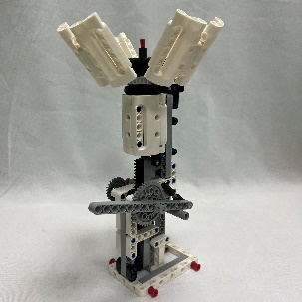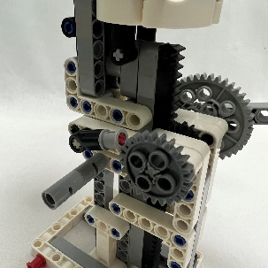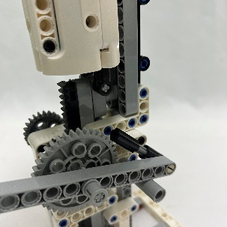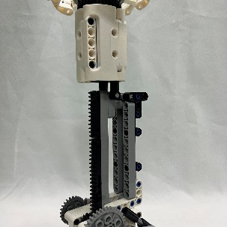

**预定位置**

**棘轮结构**

**观测塔**

**棘轮结构**

**操作杆**

**图示：启动虫洞观测模型初始及完成状态**

**5.1.5 转换时空能量**

5.1.5.1 任务模型由时空轮盘、指针、转柄及接受器组成。

5.1.5.2 转换轮盘的指针初始指向接收面正中。

5.1.5.3 机器人需要转动转柄使时空轮盘转动一周以上。

5.1.5.4 若指针盘正投影与接收面相交，记10分。

5.1.5.5 若指针正投影与接收面相交，可加记50分，即得满分60分。

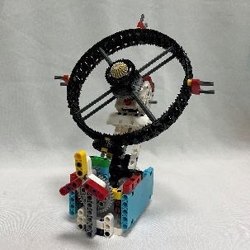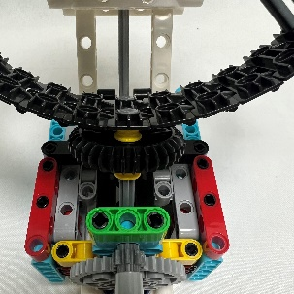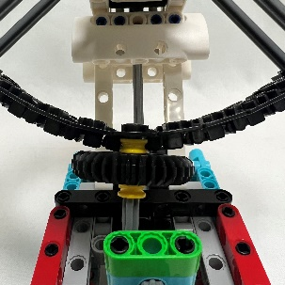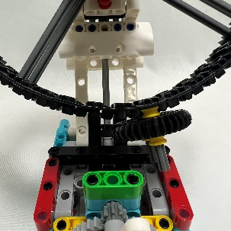

**接收面**

**指针盘**

**指针**

**转柄**

**时空轮盘**

**图示：启动虫洞观测模型初始及完成状态**

**5.1.6 穿越时空通道**

5.1.6.1 任务模型由时空通道、时空转换器、控制终端组成。

5.1.6.2 时空通道固定设置于任务区1，时空转换器设置于时空通道内。

5.1.6.3 机器人需要使用密钥触碰时空转换器，使控制终端开启时空通道。

5.1.6.4 机器人正面穿越时空通道，记10分。

5.1.6.5 控制终端亮起“X”标志，可加记50分，即得满分60分。

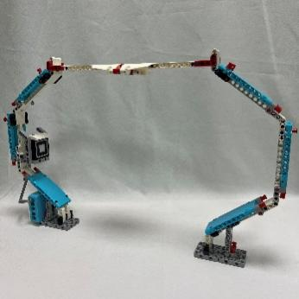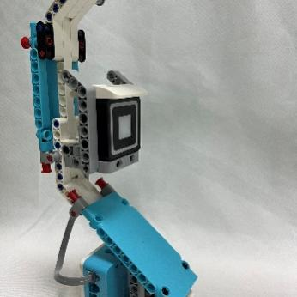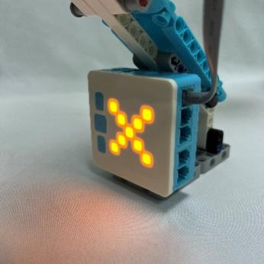

**时空转换器**

**时空通道**

**控制终端**

**图示：穿越时空通道模型初始及完成状态**

**5.1.7 安全返航**

5.1.7.1机器人在不脱离飞行航道的情况下，沿标记线字母顺序的前进方向进入终点区。

5.1.7.2 小学组的机器人静止于黑障模型平台顶面（机器人不与场地图接触），初中组及高中组的机器人的驱动轮垂直投影完全纳入终点区，记50分。

**5.2任务随机性**

除“穿越时空通道”固定设置于任务区1，“启动虫洞观测”、“转换时空能量”的任务模型的位置并不固定，在编程调试开始前由裁判抽签确定任务的位置和方向。

“突破黑障”任务中，小学组的任务模型固定覆盖于终点区域，并与“安全返航”任务分别计分。初中组及高中组的任务模型由裁判抽签确定任务的位置和方向。

位置和方向一旦确定，同一组别的任务模型位置在所有轮次中均保持一致

**5.3任务限时**

单轮比赛时间，小学组为120秒，初中组为150秒，高中组为180秒。

**5.4剩余时间分**

在规定时间内本组别设置的全部基本任务及随机任务获得满分，才可获得剩余时间得分。比赛结束后，选手应立即示意裁判停止计时。剩余时间的秒数将转换为剩余时间分。（剩余时间按四舍五入计算，2.97秒取3秒，10.3秒取10秒）

**6比赛流程**

**6.1 参赛顺序**

比赛为积分赛，不分初赛与复赛。参加队伍采取现场抽签方式确定分组及参赛顺序，参赛队按抽签确定的顺序轮流上场比赛，组委会保证同一组别的不同参赛队有相同的上场机会，一般不少于两轮。比赛中上一队开始比赛时，会通知下一队候场准备。在规定时间内没有到场的队伍，将视为放弃比赛资格。

**6.2 编程调试**

参赛队在第一轮开始前有至少60分钟的机器人搭建和程序调试时间。第一轮结束后，有至少30分钟的时间进行第二轮调试。具体比赛调试时长，统一由裁判组根据实际情况调整，并在每一轮的调试前向所有参赛队伍宣布。

参赛队员需要按照赛场秩序，有序地排队进行编程及调试，不遵守秩序的参赛队可能会被取消参赛资格。编程调试结束后，所有参赛队伍需将机器人放置于裁判指定位置封存，参赛队员未经允许不得再接触机器人，否则将被取消参赛资格。

裁判示意比赛开始后，仍没有准备好的参赛队将丧失本轮比赛机会，但不影响下一轮的比赛。

**6.3 赛前准备**

准备上场时，队员拿取自己的机器人，在裁判员或者工作人员的带领下进入比赛区。在规定时间内未到场的参赛队将被视为弃权。学生队员上场时，站立在启动区附近。队员将自己的机器人放入启动区，此时机器人的任何部分及其在地面的投影不能超出启动区。

**6.4 启动**

6.4.1 裁判员确认参赛队已准备好后，将发出“3，2，1，开始”的倒计数启动口令。随着倒计数的开始，队员可以用手慢慢靠近机器人，听到“开始”命令的第一个字，队员可以触碰控制器的一个实体按钮去启动机器人。

6.4.2 在“开始”命令前启动机器人将被视为“误启动”并受到警告或处罚。机器人一旦启动，队员不得接触机器人（重置的情况除外）。

6.4.4 启动后的机器人不得分离出部件或将机械零件掉在场地上。偶然脱落的机器人零部件，由裁判员随时清出场地。为了策略的需要而分离部件是犯规行为。启动后的机器人如因速度过快或程序错误完全越出场地边界，或将所携带的物品抛出场地，该机器人和物品不得再回到场上。

**6.5 重置**

为了鼓励参赛队提高程序稳定性并优化参赛策略，特设置流畅分。比赛计时开始即自动获得流畅分50分，在任务全程每发生一次重置，流畅分减5分，最高减50分。

以下情况需要将机器人重置回启动区：

（1）选手向裁判申请重置的；

（2）机器人脱离比赛场地的；

（3）选手未经允许接触任务模型或机器人的；

（4）机器人未沿飞行航道方向前进。

（5）机器人脱线。

**6.6 脱线**

机器人在移动过程中，不允许脱离飞行航道的轨迹线行驶（即机器人的驱动轮必须在黑线两侧或刚好压住黑线，必须掠过行进途中所有的轨迹线），如机器人完全脱离黑线，须强制重启机器人。以完成任务为目的可以短暂脱离轨迹线，但必须返回脱线点继续行驶。重启次数不限，计入赛时，计时不停止。

**6.7 比赛结束**

参赛队出现下列情况，将以裁判哨声为准结束比赛，并记录时间。

（1）机器人无法继续执行后续任务；

（2）参赛队完成“安全返航”任务；

（3）参赛队主动向裁判示意结束比赛；

（4）计时到达180秒。

**6.8 最终得分**

每场比赛结束后要计算参赛队的单场得分。任务总得分依据任务完成标准计分，详见5.1节。各轮比赛全部结束后，以各单场得分之和作为参赛队的最终比赛成绩。

剩余时间分为该轮比赛结束时剩余时间的秒数，只有本组别设置的全部基本任务及随机任务满分才可附加剩余时间分

单场得分 = 任务总得分+ 流畅分 + 剩余时间分。

**6.9 排名**

某一组别的全部比赛结束后，按参赛队的总分进行排名。如果出现局部持平，按以下顺序破平：

（1）单轮成绩较高者排名靠前。

（2）两轮用时总和较少者排名靠前。

（3）重置次数较少者排名靠前。

（4）机器人电机和传感器数量合计较少者排名靠前。

**7 违规**

7.1 每支队伍每轮任务允许第1次机器人“误启动”，第2次再犯如是小组赛，该轮成绩为0分，决赛则直接淘汰。

7.2比赛开始后，选手如有未经裁判允许，接触场内物品或者机器人的行为，第一次将受到警告，第二次再犯则该轮成绩为0分。

7.3辅导老师或家长存在口授选手影响比赛的指引，或亲手参与搭建调试任务，抑或触碰、修复作品等行为的，一经查证则该轮成绩记0分。

7.4启动后的机器人不得为了策略的需要，故意分离部件或掉落零件在场地上，这属于犯规行为，由裁判确定给予警告、再次犯规将判罚该轮成绩为 0 分，犯规分离或掉落的零件则由裁判即时清理出场。

7.5 选手不听从裁判员指令的，将视情况轻重，由裁判确定给予警告、初赛该轮成绩为 0 分、决赛直接淘汰，乃至取消活动资格等处理。

附录1

**机器人超级轨迹赛记分表**

**参赛队：**_______________ **组别：**_________________

|  |  |  |  |  |
| --- | --- | --- | --- | --- |
| 固定任务 | | | | |
| 任务 | | 分值 | 第一轮 | 第二轮 |
| 基本任务 | 顺利启航 | 50分 |  |  |
| 飞行航道 | 每接触一条标记线，记5分，满分50分 |  |  |
| 突破黑障 | 50分 |  |  |
| 安全返航 | 50分 |  |  |
| 穿越时空通道 | 正面穿越时空通道，10分 |  |  |
| 控制终端显示“X”标志，50分 |  |  |
| 随机任务 | 启动虫洞观测 | 观测台离开初始位置，10分 |  |  |
| 观测塔底端高于预定位，50分 |  |  |
| 转换时空能量 | 指针盘正投影与接收面相交，10 分 |  |  |
| 指针正投影与接收面相交，50分 |  |  |
|  | | | | |
| 任务总得分 | | |  |  |
| 流畅分 | | 初始得50分，每重置一次减除5分流畅分 |  |  |
|  | | | | |
| 任务用时（记录小数点后一位，0.1s） | | |  |  |
| 剩余时间分（（180-任务用时，1分/秒，四舍五入，需基本及随机任务满分） | | |  |  |
| **单场总分**（任务总得分 + 流畅分 + 剩余时间分） | | |  |  |
| **总分** | | |  | |

**裁判员**：________________ **参赛队员**：_______________________

**飞行航道标记点**

|  |  |  |  |  |  |  |  |  |  |  |
| --- | --- | --- | --- | --- | --- | --- | --- | --- | --- | --- |
| **轮次** | **1** | **2** | **3** | **4** | **5** | **6** | **7** | **8** | **9** | **10** |
| **一** |  |  |  |  |  |  |  |  |  |  |
| **二** |  |  |  |  |  |  |  |  |  |  |

机器人超级轨迹赛普及赛主题与规则（小学组）

# 1 背景

2022年4月，“中国航天日”新闻发布会介绍了中国航天发展情况，国家已经批复了行星探测工程，继天问一号首次火星探测任务圆满完成后，行星探测工程下一步即将开始小行星的探测。我国目前已经开始着手小行星探测任务的实施，准备在2025年前后实施近地小行星2016HO3取样返回和小行星带中的主带彗星311P环绕探测任务，实现近地小行星的绕飞探测、附着和取样返回。中国人探索宇宙的脚步将走得更远。本届“超级轨迹赛普及赛”（小学组）将以“摘星望月”为主题。机器人要在比赛场地上要完成一系列任务。

## 2 参赛要求

比赛选手为小学生，每支队伍由1名选手和1名指导老师组成，选手为截止到2024年6月在校学生。

## 3 比赛场地

3.1 比赛场地长1700mm、宽1700mm，四周设有厚50mm、高70mm的泡沫围栏。

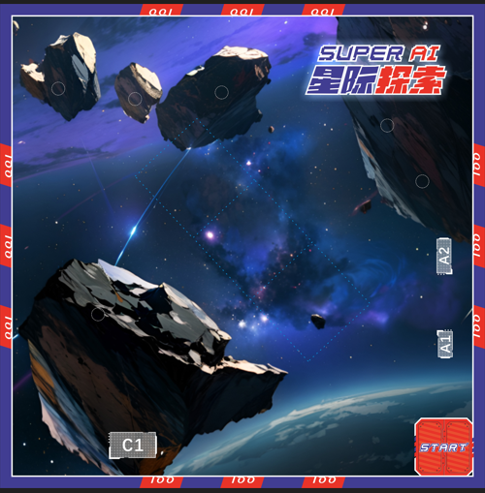3.2 场地图示于图1。场地左下角的地球区内有一个长200mm、宽200mm的启动区，比赛开始后，机器人从此处启动。

**图1 场地地图及功能区**

3.3 场地中有一个行星基地，基地中央是一个长300mm、宽300mm、高50mm的工字型平台，两端是长300mm、宽300mm的过渡斜坡。工字型平台两侧各有一个长100mm宽60mm凹槽作为水冰收集区，如图2所示。

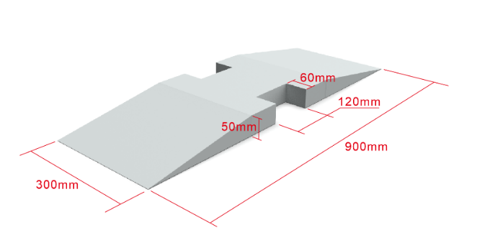**图2平台及斜坡尺寸**

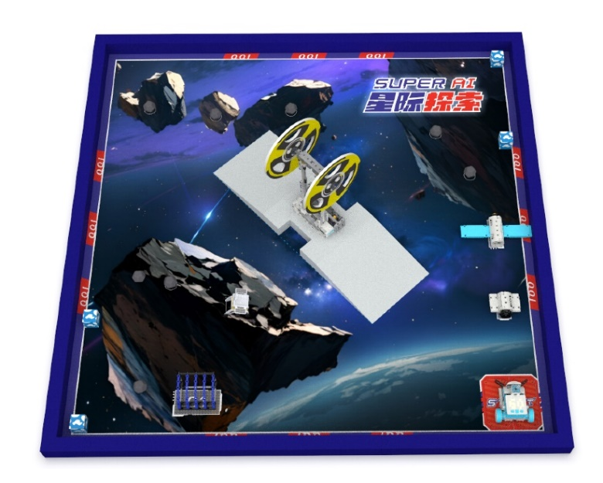3.4 场地上多个区域放置任务模型，如图3所示。各区有标识表示此处设置的相应任务模型种类，任务模型由裁判直接放置或粘贴在任务区内。

**图3放置了任务模型的比赛场地透视图**

## 3.5 机器人比赛场地环境为冷光源、低照度、无磁场干扰。但由于一般赛场环境的不确定因素较多，例如，场地表面不平整，光照条件有变化等等。参赛队在设计机器人时应考虑各种应对措施。

# 4 比赛任务

每场比赛各参赛队以程序控制及遥控两种方式分别控制机器人完成各个任务。机器人可以自行安排任务的完成顺序。完成任务后，参赛队的所有机器人需回到指定区域结束比赛。

比赛由自动时段和遥控时段组成，共180秒，其中自动时段10秒，遥控时段170秒。在自动时段中机器人必须由程序控制自主运行；在遥控时段中参赛队员通过遥控器操作机器人。在自动时段中允许机器人完成任何任务，完成的任务除获得原始任务分外，还将额外附加自动时段奖励分，自动时段奖励分等于自动时段完成的任何记分动作的得分之和。只有在自动时段结束后，才能开始遥控时段。

比赛中实际使用的任务模型在结构、颜色上可能与本规则上的图形稍有不同，参赛队应具备适应能力。

以下为比赛中机器人要完成的任务。

## 4.1 交会对接

4.1.1 任务所用的飞船模型和空间站模型为可移动状态，其中飞船模型初始被放置在A1区，空间站初始则被放置于A2区内。

4.1.2 机器人需要将飞船模型从A1推送至A2区与空间站模型对接。

4.1.3 飞船模型的垂直投影与A1区无接触，记5分。

4.1.4 飞船模型与空间站模型尾端完成磁力对接，加记5分。

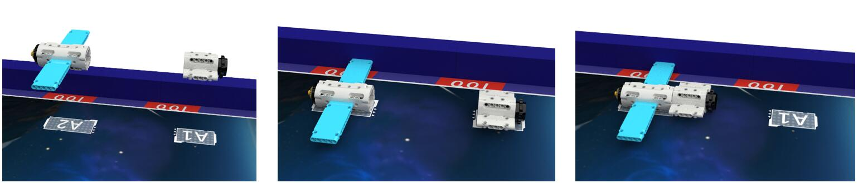

空间站

飞船

**图4 交会对接任务模型初始及完成状态**

## 4.2 深空科学探测

4.2.1 行星基地中有1个探测器模型，比赛开始前分别放在斜坡正中间的位置。

4.2.2 赛前由裁判随机指定一处探测区域，同一组别的所有轮次均保持一致，机器人需分别将探测器模型搬送至指定的探测区域。

4.2.3 探测器模型不与行星基地接触，记5分。

4.2.4 探测器模型的垂直投影接触指定的探测区域，加记5分。

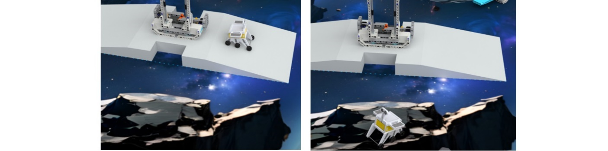

探测器

**图5 科学探测任务模型初始及完成状态**

## 4.3 采集行星物质

4.3.1场地图的小行星上设置有6个圆形标记，每个标记位置放一个代表行星物质的正十二面体。

4.3.2 收集筐粘贴固定于C1区内，它的朝向由裁判在调试开始前统一摆放，同一组别的同一轮次均保持一致。

4.3.3 机器人需将4个散布的行星物质模型搬运到C1区的收集筐内，机器人每次只能移动一个行星物质。

4.3.4 行星物质模型的垂直投影完全或部分进入收集筐内，每个记5分。

**图6 采集行星物质任务模型初始及完成状态**

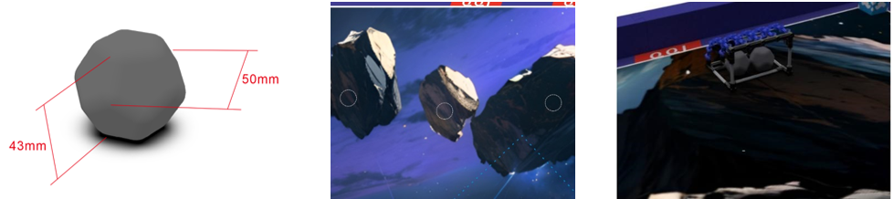

收集筐

行星物质

圆形标记

## 4.4 分析行星物质

4.4.1 机器人还需将剩余的2个行星物质模型搬送至行星基地处进行分析。

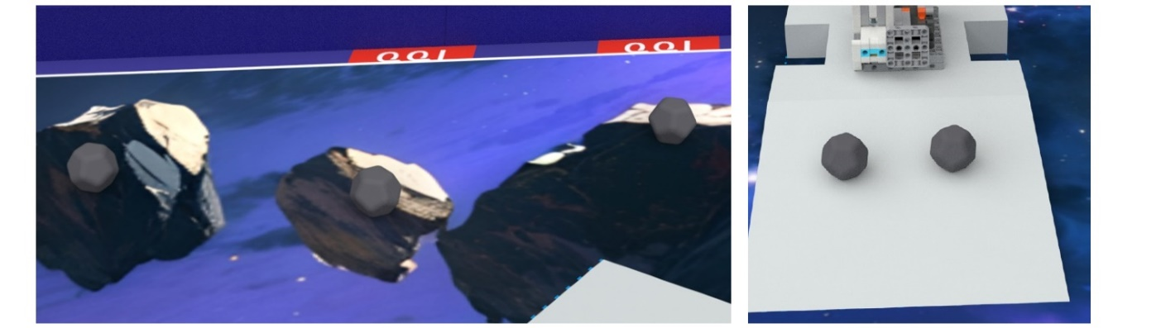4.4.2 在行星基地上放置2个行星物质模型，且模型与场地图无接触，记10分。

**图7 行星物质分析任务模型初始及完成状态**

## 4.5 水冰研究

4.5.1 小行星还蕴含有水冰，需要机器人将其收集至行星基地进行研究。

4.5.2 场地内放有4个水冰模型，长宽高均为50mm。其初始位置由裁判在每轮比赛开始前随机确定，并使用贴纸或记号笔标记位置，同一组别的同一轮次均保持一致。

4.5.3 机器人应将水冰模型运送至行星基地两个水冰收集区中。

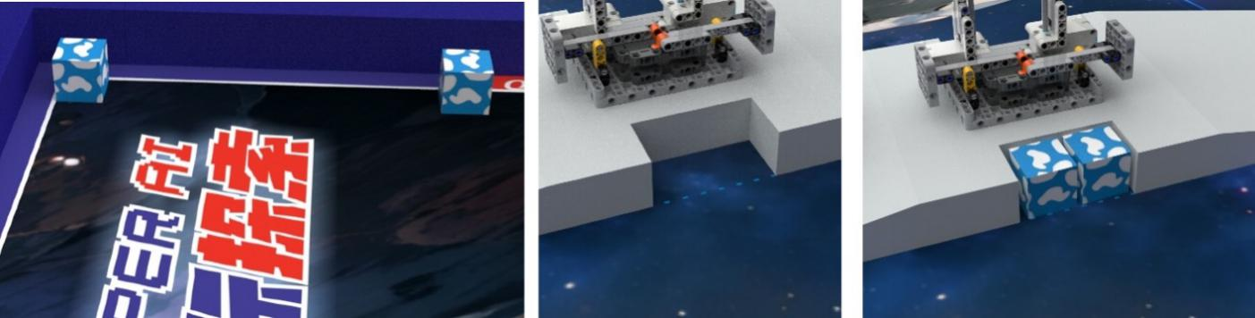4.5.4 水冰模型的垂直投影完全进入水冰收集区，每个记5分。

水冰

水冰收集区

**图8水冰研究任务模型初始及完成状态**

## 4.6 启动行星研究

4.6.1 行星研究中心模型设置在行星基地的平台上。

4.6.2 机器人需分别推动行星研究中心的两个启动装置，使行星研究中心运转。

4.6.3 机器人推动启动装置使限位器落下，每个记10分。

限位器

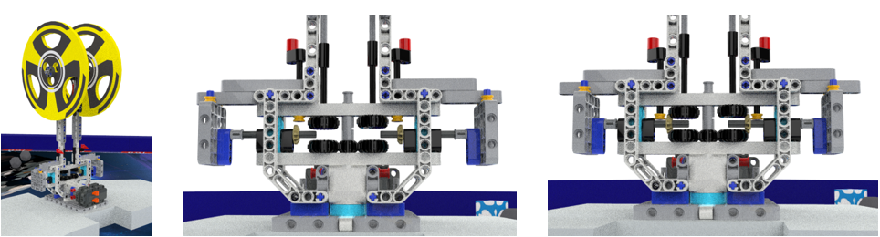

启动装置

**图9 启动行星科研任务模型初始及完成状态**

## 4.7 返回启动区

4.7.1 在比赛结束前，场地中的机器人返回启动区。

4.7.2 机器人的垂直投影与启动区有交集，记10分。

# 5 比赛流程

## 5.1检录

检录时，学生参赛队员可携带机器人整机入场，但需通过全面检查，以确保符合第6节的相关规定。选手应对不符合规定的地方进行修正、改进，复检通过后方可进入准备区和参加比赛。进入准备区的参赛队员不得携带U盘、光盘、手机、相机等存储和通信器材。

## 5.2 编程调试

裁判宣布某些任务模型在场地上的位置和/或朝向后，各参赛队机器人的编程、调试只能在准备区进行，时间至少为30分钟，以大赛组委会安排为准。

## 5.3 赛前准备

参赛队按裁判长确定的顺序，携带自己的机器人，轮流上场比赛。在规定时间内未到场的参赛队将被视为弃权。参赛队员上场时，站立在启动区附近，将自己的机器人放入启动区，并将携带的遥控器放置在场地上，机器人的任何部分及其在地面的投影不能超出启动区。

## 5.4 启动

裁判员确认参赛队已准备好后，将发出“5，4，3，2，1，开始”的倒计数启动口令。听到“开始”命令的第一个字，队员可以按下遥控器的一个按键去启动机器人完成自动时段的任务，然后立即将遥控器放下。自动时段结束时，裁判将告知参赛队员拿起遥控器控制机器人完成任务。自动时段与遥控时段更迭过程中计时不停。

在“开始”命令前启动机器人将被视为“误启动”。第一次误启动，参赛队将受到警告，参赛队员要将机器放回启动区，等候裁判的再次倒计数启动口令。第二次误启动，参赛队将被取消比赛资格。

机器人一旦启动，参赛队员不得接触机器人及任务模型，重试的情况除外。

启动后的机器人不得故意分离出部件或把机械零件掉在场上。偶然脱落的机器人零部件，由裁判员及时清出场地。

启动后的机器人如因速度过快或程序错误完全越出场地边界，或将所携带的物品抛出场地，该机器人和物品不得再回到场上。

## 5.5 重试

机器人在运行中如果出现故障，参赛队员可以向裁判员申请重试。裁判员同意重试后，场地状态保持不变，队员可将需要重试的机器人搬回启动区并重新启动。每场比赛可以无限次数重试，但每次重试机器人应在启动区内至少停留5秒。重试期间计时不停止，机器人已经完成的任务仍有效。重试过程中参赛队员不得接触任务模型，否则该任务不得分。若发生重试时机器人携带着任务模型，则该任务模型失效，应交由裁判保管。

## 5.6 比赛结束

参赛队在完成一些任务后，如不准备继续比赛，应向裁判员示意，裁判员停止计时，结束比赛；否则，等待裁判员的终场哨音。裁判员吹响终场哨音后，参赛队员应立即放下遥控器停止机器人动作，不得与场上的机器人或任何物品接触。裁判员记录场上状态，填写记分表。参赛队员应签字表明知晓本场比赛的得分，并取回自己的机器人。

**5.7 赛制**

比赛不分初赛与复赛。参赛队按抽签确定的顺序轮流上场比赛。组委会保证同一组别的不同参赛队有相同的上场机会，一般不少于两轮。比赛中上一队开始比赛时，会通知下一队候场准备。在规定时间内没有到场的队伍，将视为放弃比赛资格。

# 6 犯规

6.1 在裁判员“开始”命令发出前启动机器人为“误启动”。每场比赛中第一次误启动，参赛队将受到警告；第二次误启动，该场比赛结束，参赛队成绩为0分。

6.2 比赛开始后，参赛队员如未经裁判允许接触场内物品或机器人，第一次将受到警告，第二次再犯则该轮成绩为0分。

6.3 启动后的机器人为了策略的需要，故意分离部件或掉落零件在场地上，属于犯规行为。裁判将视严重程度给予警告或取消比赛资格的处罚，分离或掉落的零件则由裁判及时清理出场。

6.4 所有参赛队均需保护比赛场地和任务模型，若比赛过程中因机器人冲撞或选手操作损坏比赛场地或任务模型，参赛队将被取消比赛资格。

6.5 参赛队员不听从裁判员指令，酌情由裁判确定给予警告或取消比赛资格等处罚。

6.6 在某一轮被取消比赛资格的参赛队，该轮的成绩为0。

6.7 参赛队员检录入场后以任何方式与指导教师或家长联系，一经查实，该队将被取挑战赛的全部成绩。

**7 机器人**

7.1 参赛队应自行设计和构建机器人。比赛中，每支参赛队只能带入和使用1台机器人。

7.2 机器人在启动区中的尺寸不得超过长200mm×宽200mm×高200mm。比赛开始后，可伸展超出此尺寸。不允许使用3D打印件、胶水、扎带、双面胶等辅助材料。

7.3 机器人上只允许使用一个控制器，控制器电机端口不超过3个，输入输出端口不超过4个。

7.4 机器人上使用的传感器不限种类、数量和安装位置。

7.5 机器人上只能有两个驱动轮，其直径不得大于70mm，且必须各由一个电机独立驱动。

7.6 机器人必须自备电池，不得使用外接的电源。电池组得供电电压不得超过 6 伏。

7.7 机器人只允许使用无线遥控器，遥控器与机器人之间的通信方式只能是蓝牙及2.4G两种。

7.8 参赛队自备的器材中，除电机、电池盒、传感器、遥控器、摄像头之外，所有零件不得以螺丝、焊接的方式组成部件，不允许使用胶水、扎带、双面胶等辅助材料。对于禁止使用的器材，参赛队应听从组委会和裁判的解释。

# 附录1小学组超级轨迹赛普及赛记分表

**参赛队名称:** **轮次:**

|  |  |  |  |  |
| --- | --- | --- | --- | --- |
| **任务名称** | **得分条件** | **分值** | **完成情况** | **得分** |
| 交会对接 | 飞船模型离开A1 | 5分 |  |  |
| 飞船模型完成磁力对接 | 5分 |  |  |
| 深空科学探测 | 探测器不与行星基地接触 | 5分 |  |  |
| 探测器接触指定探测区域 | 5分 |  |  |
| 采集行星物质 | 行星物质投影接触收集框 | 5分/个 |  |  |
| 行星物质分析 | 有2个行星物质放置于与行星基地上 | 10分 |  |  |
| 水冰研究 | 水冰模型完全进入水冰收集区 | 5分/个 |  |  |
| 启动行星研究 | 限位器落下 | 10分/个 |  |  |
| 返回启动区 | 机器人的垂直投影接触启动区 | 10分 |  |  |
| 自动时段奖励分 | 自动时段奖励分等于在自动时段完成的任何记分动作的得分之和 | | |  |
| **总计** | | | |  |
| **本轮总分：** | | | |  |
| **本轮用时：** | | | |  |

**注1：小学组挑战赛的满分为100分（不考虑自动时段奖励分）。**

**注2：在“完成情况”栏深色底纹格子里打“√”表示完成，打“×”表示未完成。无底纹的格子里应填写完成数。**

**参赛队员: 裁判:**

# 机器人超级轨迹赛普及赛主题与规则（初、高中组）

# 1 背景

2021年5月15日7时18分，科研团队根据“祝融号”火星车发回遥测信号确认，天问一号巡视器成功着陆于火星乌托邦平原南部预选着陆区，我国首次火星探测任务着陆火星取得圆满成功，截至2022年9月18日，火星车累计行驶1921米，我国火星探测已获取1480GB数据。航天时代之后，人类46次向火星发射了探测器，对火星的研究不断深入，火星神秘的面纱在被一层层揭开。我们相信，随着火星的神秘面纱被逐步揭开，火星将成为人类的第二家园。本届“超级轨迹赛普及赛”（初、高中组）将以“火星探秘”为主题。机器人要在比赛场地上要完成一系列任务。

## 2 参赛要求

比赛选手为初、高中生，每支队伍由1名选手和1名指导老师组成，选手为截止到2024年6月在校学生。

## 3 比赛场地

3.1 场地地图尺寸为长1700mm、宽1700mm。四周有厚50mm、高70mm的泡沫围栏，如图1所示。

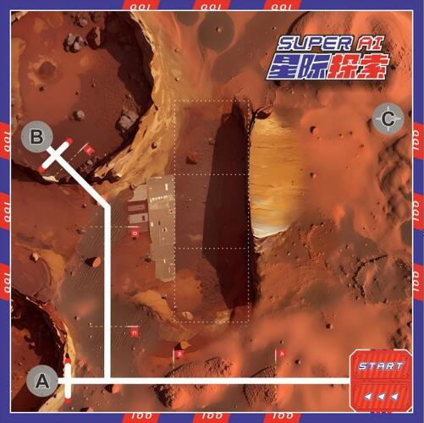**图1 场地地图及任务区分布**

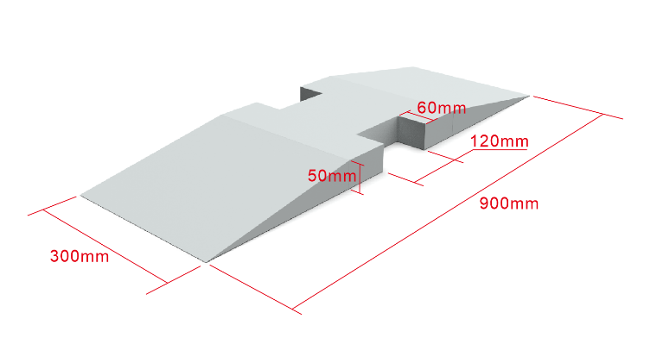3.2 场地中有一个行星基地，基地中央是一个长300mm、宽300mm、高50mm的工字型平台，两端是长300mm、宽300mm的过渡斜坡。工字型平台两侧各有一处长120mm宽60mm的凹槽作为水冰收集区，如图2所示。

**图2 平台及斜坡尺寸**

3.3 场地左下角有一个长250mm、宽250mm的启动区，比赛开始后，机器人从此处启动。

3.4 场地上有多个放置任务模型的区域，各个任务区有相应的标识代表此处设置的任务模型种类，任务模型由裁判直接放置或粘贴在任务区内。

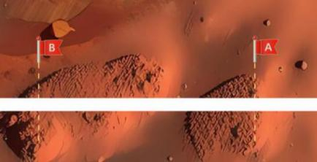3.5场地中设置有一条宽25mm的白色轨迹线，将启动区及任务区连接，并由5段标记线均匀分割。

**图3 轨迹线及标记线示意图**

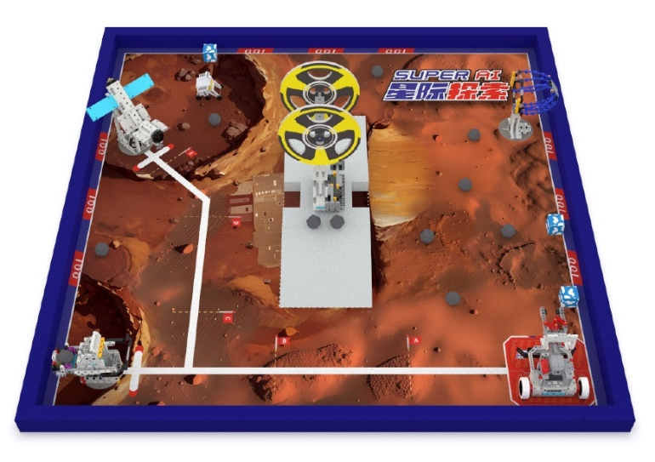3.6 场地上多个区域放置任务模型，如图4所示。

**图4放置有任务模型的比赛场地透视图**

## 3.7 赛场环境

机器人比赛场地环境为冷光源、低照度、无磁场干扰。但由于一般赛场环境的不确定因素较多，例如，场地表面不平整，光照条件有变化等等。参赛队在设计机器人时应考虑各种应对措施。

# 4 任务说明

每场比赛各参赛队以程序控制及遥控两种方式分别控制机器人完成任务。机器人可以自行安排任务的完成顺序。完成任务后，参赛队的所有机器人应回到指定区域结束比赛。

比赛由自动时段和遥控时段组成，共180秒，其中自动时段为30秒，遥控时段150秒。自动时段内机器人必须通过程序控制自主运行完成场地内设置的任务；遥控时段内可由参赛队员通过遥控器操作机器人完成场地内设置的任务。

比赛中实际使用的任务模型在结构、颜色上可能与本规则上的图形稍有不同，参赛队应具备适应能力。

以下为比赛中机器人要完成的任务，其中“地表巡视”、“挖掘矿物”、“货运对接”必须在自动时段完成才有效，否则不得分。除“地表巡视”外，初中组还需从“挖掘矿物”及“货运对接”中抽取1个完成，高中组需完成全部2个，应完成的任务在赛前由裁判抽签决定，并分别放置于任务区A或任务区B中，此后所有轮次均保持一致。如果自动时段尚有剩余时间，参赛队可以进行其他任务，但必须处于程序自主控制运行。

## 4.1 地表巡视

4.1.1 对火星进行更精细的地表巡视是深入了解火星演变史的关键。

4.1.2 自动时段机器人需沿轨迹线离开启动区，并前往各任务区完成设置的任务。

4.1.3 机器人的垂直投影接触标记线，每个记2分。

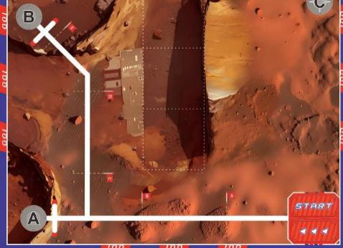

标记线

轨迹线线

**图5轨迹线及标记线**

## 4.2 挖掘矿物

4.2.1 机器人到达挖掘矿物任务模型前，并完成相应的挖矿动作。

4.2.2 挖掘火星矿物任务模型由操作杆、矿物、收集框、滑道组成。

4.2.3 机器人必须压下操作杆，使矿物经由滑道落入收集框内，如图5所示。

4.2.4 矿物模型垂直投影完全进入收集框内，记10分。

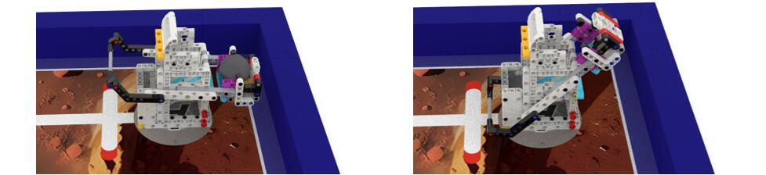

矿物

收集筐

**图6挖掘矿物任务模型初始及完成状态**

## 4.3 货运对接

4.3.1 上升器需要离开火星进入太空与货运飞船进行对接。

4.3.2 货运对接任务模型由上升器、货运飞船、轨道组成。

4.3.3 机器人需要推动上升器沿轨道向上抬升与货运飞船对接，如图6所示。

**4**.3.4 上升器与货运飞船保持接触，且全程未脱离轨道，记10分。

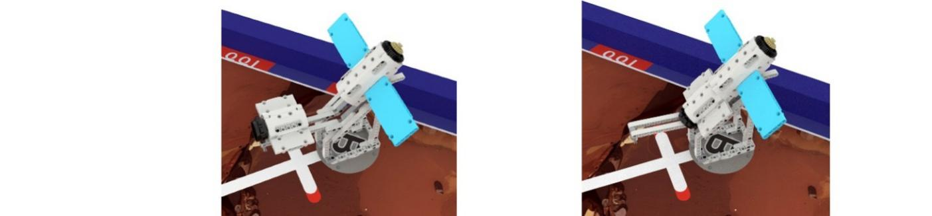

上升器

货运飞船

轨道

**图7 货运对接任务模型初始及完成状态**

## 4.4 采集水冰

4.4.1 火星的南北极地区就常年有大量的水冰暴露在表面上。

4.4.2 场地内设置有4个水冰模型，长宽高均为50mm。初始位置由裁判在每轮比赛开始前随机确定，并使用贴纸或记号笔标记位置，同一组别的同一轮次均保持一致。

4.4.3 机器人将水冰模型运送至火星基地两处水冰收集区。

4.4.4 水冰模型的垂直投影完全进入水冰收集区，每个记5分。

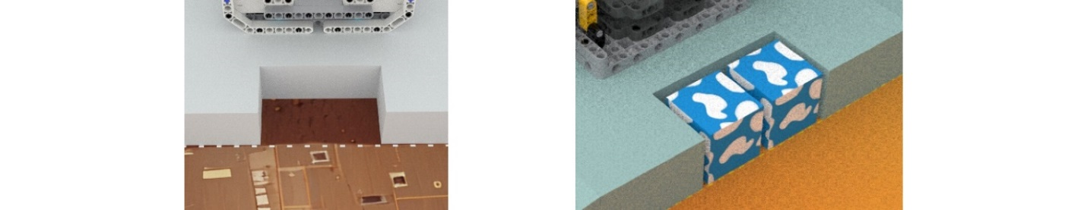

水冰

水冰收集区

**图8采集水冰任务模型初始及完成状态**

## 4.5 收集矿物

4.5.1 场地中放有6个矿物模型。矿物模型的初始位置由裁判在赛前随机设置，并使用贴纸或记号笔标记位置，同一组别的所有轮次均保持一致。

4.5.2 机器人需将4个矿物模型搬运到C区的收集框内，机器人每次只能移动一个矿物。

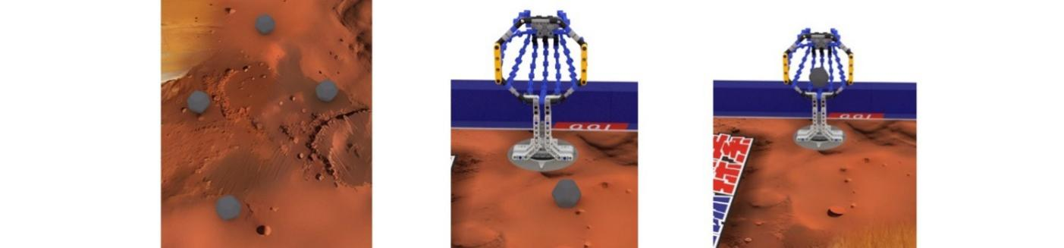4.5.3 矿物模型完全进入收集框内，如图8所示，每个记4分。

收集筐

矿物

**图9 收集矿物任务模型初始及完成状态**

## 4.6 矿物分析

4.6.1 机器人还可以将其余矿物模型搬送至火星基地处进行分析。

4.6.2机器人要把2个矿物模型送到火星基地的平台上，记10分。

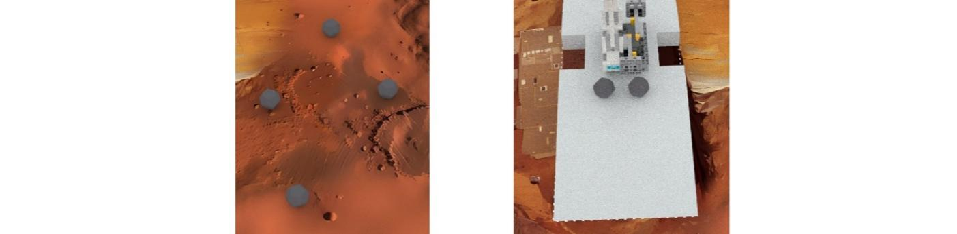

矿物

**图10矿物分析任务模型初始及完成状态**

## 4.7 回收设备

4.7.1 场地中有1个探测器模型，其初始位置由裁判在赛前随机设置，同一组别的所有轮次均保持一致。

4.7.2 机器人需将该探测器模型送回火星基地。

4.7.3 探测器模型的垂直投影完全进入火星基地区内，记 10分。

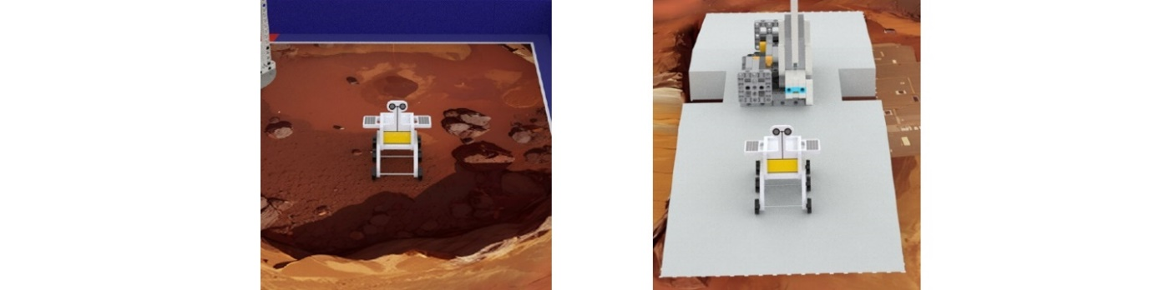

探测器

**图11回收设备任务模型初始及完成状态**

## 4.8 启动研究

4.8.1 火星基地的平台上有科研中心模型设置。

4.8.2 机器人需分别推动科研中心的两处启动装置，使科研中心启动运转。

4.8.3 机器人推动启动装置使限位器落下，如图11所示，每个记10分。

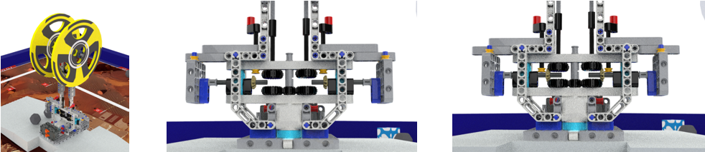

启动装置

限位器

**图12启动研究任务模型初始及完成状态**

## 4.9 返回启动区

4.9.1 在比赛结束前，场地中的机器人返回启动区。

4.9.2 机器人的垂直投影与启动区有交集，记10分。

# 5 比赛流程

## 5.1检录

检录时，学生参赛队员可携带机器人整机入场，但需通过全面检查，以确保符合第6节的相关规定。选手应对不符合规定的地方进行修正、改进，复检通过后方可进入准备区和参加比赛。进入准备区的参赛队员不得携带U盘、光盘、手机、相机等存储和通信器材。

## 5.2 编程调试

裁判宣布某些任务模型在场地上的位置和/或朝向后，各参赛队机器人的编程、调试只能在准备区进行，时间至少为60分钟，以大赛组委会安排为准。

## 5.3 赛前准备

参赛队按裁判长确定的顺序，携带自己的机器人，轮流上场比赛。在规定时间内未到场的参赛队将被视为弃权。参赛队员上场时，站立在启动区附近，将自己的机器人放入启动区，并将携带的遥控器放置在场地上，机器人的任何部分及其在地面的投影不能超出启动区。

## 5.4 启动

裁判员确认参赛队已准备好后，将发出“5，4，3，2，1，开始”的倒计数启动口令。听到“开始”命令的第一个字，队员可以按下遥控器的一个按键去启动机器人完成自动时段的任务，然后立即将遥控器放下。自动时段结束时，裁判将告知参赛队员拿起遥控器控制机器人完成任务。自动时段与遥控时段更迭过程中计时不停。

在“开始”命令前启动机器人将被视为“误启动”。第一次误启动，参赛队将受到警告，参赛队员要将机器放回启动区，等候裁判的再次倒计数启动口令。第二次误启动，参赛队将被取消比赛资格。

机器人一旦启动，参赛队员不得接触机器人及任务模型，重试的情况除外。

启动后的机器人不得故意分离出部件或把机械零件掉在场上。偶然脱落的机器人零部件，由裁判员及时清出场地。

启动后的机器人如因速度过快或程序错误完全越出场地边界，或将所携带的物品抛出场地，该机器人和物品不得再回到场上。

## 5.5 重试

机器人在运行中如果出现故障，参赛队员可以向裁判员申请重试。裁判员同意重试后，场地状态保持不变，队员可将需要重试的机器人搬回启动区并重新启动。每场比赛可以无限次数重试，但每次重试机器人在启动区中至少要停留5秒。重试期间计时不停止，机器人已经完成的任务仍有效。重试过程中参赛队员不得接触任务模型，否则该任务不得分。若发生重试时机器人携带着任务模型，则该任务模型失效，应交由裁判保管。

## 5.6 比赛结束

每场比赛的时长为 180 秒，其中自动时段为30秒，遥控时段任务150秒。参赛队在完成一些任务后，如不准备继续比赛，应向裁判员示意，裁判员停止计时，结束比赛；否则，等待裁判员的终场哨音。裁判员吹响终场哨音后，参赛队员应立即放下遥控器停止机器人动作，不得与场上的机器人或任何物品接触。裁判员记录场上状态，填写记分表。参赛队员应签字表明知晓本场比赛的得分，并取回自己的机器人。

**5.7 赛制**

比赛不分初赛与复赛。参赛队按抽签确定的顺序轮流上场比赛。组委会保证同一组别的不同参赛队有相同的上场机会，一般不少于两轮。比赛中上一队开始比赛时，会通知下一队候场准备。在规定时间内没有到场的队伍，将视为放弃比赛资格。

**6 犯规**

6.1 在裁判员“开始”命令发出前启动机器人为“误启动”。每场比赛中第一次误启动，参赛队将受到警告；第二次误启动，该场比赛结束，参赛队成绩为0分。

6.2 比赛开始后，参赛队员如未经裁判允许接触场内物品或机器人，第一次将受到警告，第二次再犯则该轮成绩为0分。

6.3 启动后的机器人为了策略的需要，故意分离部件或掉落零件在场地上，属于犯规行为。裁判将视严重程度给予警告或取消比赛资格的处罚，分离或掉落的零件则由裁判及时清理出场。

6.4 所有参赛队均需保护比赛场地和任务模型，若比赛过程中因机器人冲撞或选手操作损坏比赛场地或任务模型，参赛队将被取消比赛资格。

6.5 参赛队员不听从裁判员指令，酌情由裁判确定给予警告或取消比赛资格等处罚。

6.6 在某一轮被取消比赛资格的参赛队，该轮的成绩为0。

6.7 参赛队员检录入场后以任何方式与指导教师或家长联系，一经查实，该队将被取挑战赛的全部成绩。

# 7 机器人

7.1 参赛队应自行设计和构建机器人。比赛中，每支参赛队只能带入和使用1台机器人。

7.2 机器人在启动区中的尺寸不得超过长250mm×宽250mm×高250mm。比赛开始后，可伸展超出此尺寸。不允许使用3D打印件、胶水、扎带、双面胶等辅助材料。

7.3 机器人上只允许使用一个控制器，控制器电机端口不超过4个，输入输出端口不超过8个。控制器需自带2.4寸彩色液晶触摸屏。

7.4 机器人上使用的传感器不限种类、数量和安装位置。

7.5 机器人上只能有两个驱动轮，其直径不得大于70mm，且必须各由一个电机独立驱动。

7.6 机器人必须自备电池，不得使用外接的电源。电池组得供电电压不得超过9伏。

7.7 机器人只允许使用无线遥控器，遥控器与机器人之间的通信方式只能是蓝牙及2.4G两种。

7.8 参赛队自备的器材中，除电机、电池盒、传感器、遥控器、摄像头之外，所有零件不得以螺丝、焊接的方式组成部件，不允许使用胶水、扎带、双面胶等辅助材料。对于禁止使用的器材，参赛队应听从组委会和裁判的解释。

附录2 初高中组超级轨迹普及赛记分表

**参赛队名称: 轮次:**

|  |  |  |  |  |
| --- | --- | --- | --- | --- |
| **任务名称** | **得分条件** | **分值** | **最高分** | **得分** |
| 地表巡视 | 机器人垂直投影接触标记线 | 2分/条 |  |  |
| 挖掘矿物 | 矿物模型进入收集框，且与场地无接触 | 10分 |  |  |
| 货运对接 | 上升器与货运飞船保持接触 | 10分 |  |  |
| 采集水冰 | 水冰模型完全进入水冰收集区 | 5分/个 |  |  |
| 收集矿物 | 矿物模型完全进入收集框，且与场地无接触 | 4分/个 |  |  |
| 矿物分析 | 有2个行星物质放置于与行星基地的平台上。 | 10分 |  |  |
| 回收设备 | 探测器与火星基地接触，且与场地图无接触 | 5分 |  |  |
| 启动研究 | 限位器落下 | 7分/个 |  |  |
| 返回启动区 | 机器人的垂直投影接触启动区 | 5分 |  |  |
| **总计** | | | |  |
| **本轮总分** | | | |  |
| **本轮用时** | | | |  |

**注1：初、高中组挑战赛的满分为100分。**

**注2：在“完成情况”栏深色底纹格子里打“√”表示完成，打“×”表示未完成。****无底纹的格子里应填写完成数。**

**参赛队员: 裁判:**